HƯỚNG DẪN XEM CAMERA IMDSS – TG CƠ SỞ 2
BƯỚC THỰC HIỆN | DIỄN GIẢI | HÌNH ẢNH
1 | Download phần mềm DMSS | 
2 | Vào phần quản lý thiết bị, xóa bỏ thiết bị đã tồn tại | 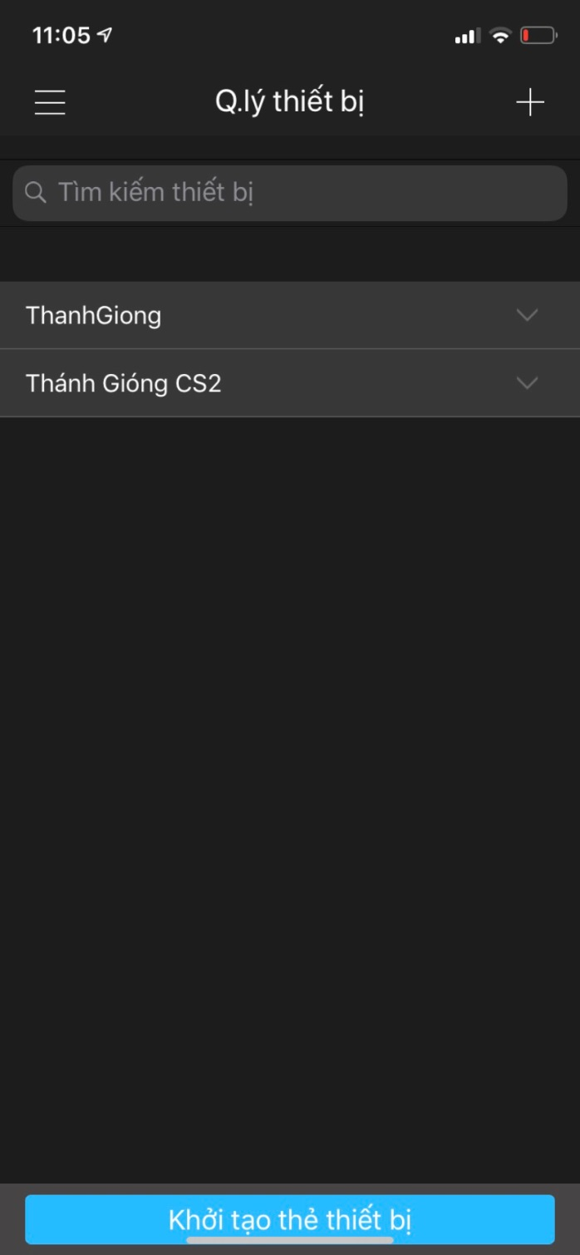
3 | Vào phần dấu + phía trên bên phải, sau đó vào phần thiết bị có dây | 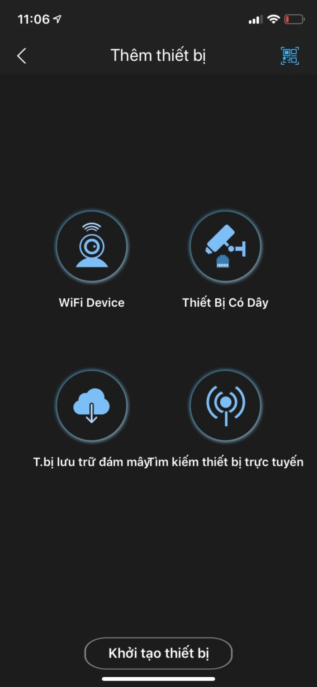
4 | Chọn mục P2P | 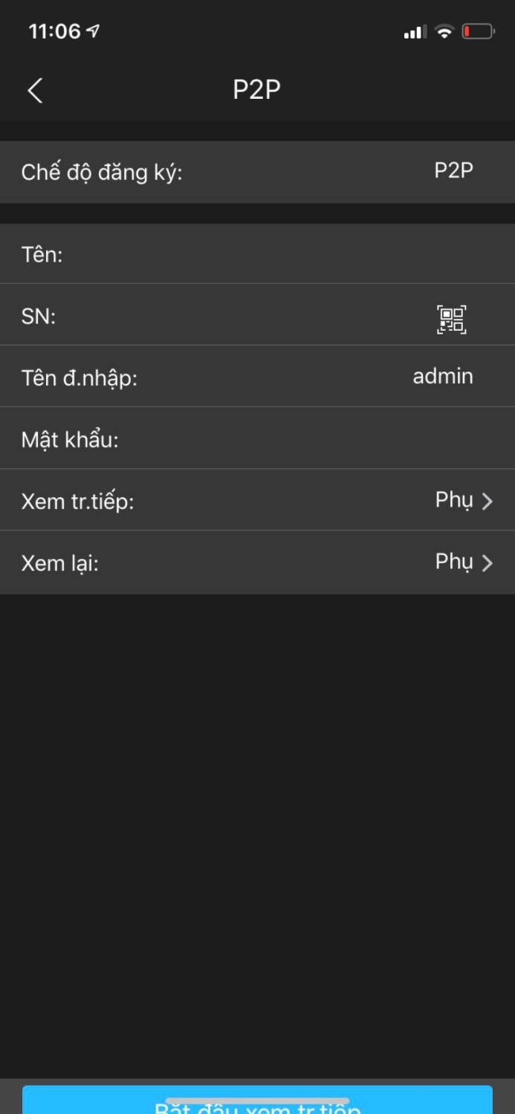
5 | Nhập các thông số như hình bên, | 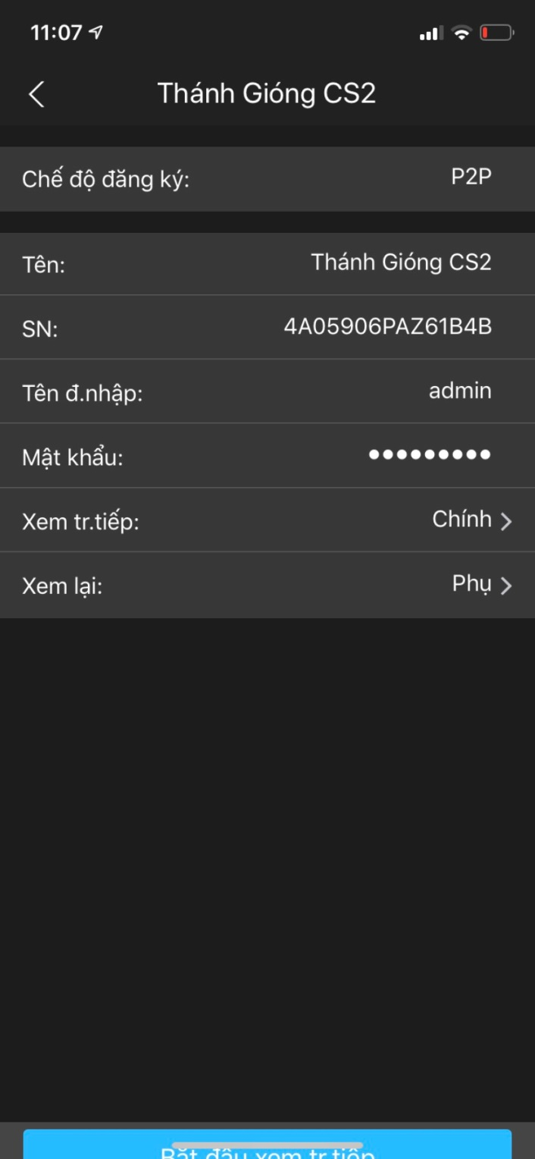  Tên đăng nhập sẽ thay đổi theo mỗi lớp
6 | Trường hợp đổi wifi, vào phần xem trực tiếp trên màn hình chính rồi kích chuột phải vào biểu tượng camera góc trên bên phải, sau đó tích vào ô đăng nhập như hình bên | Tích vào ô này
7 | Trường hợp không tìm thấy hình ảnh camera của lớp con, kích vào ô 16 camera | 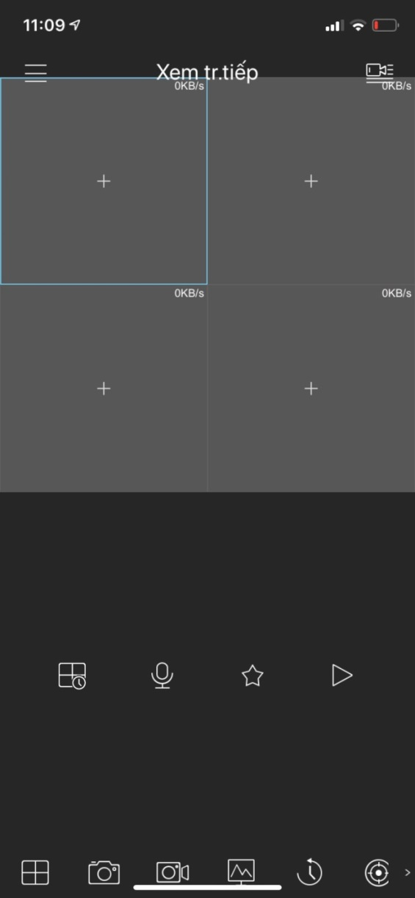  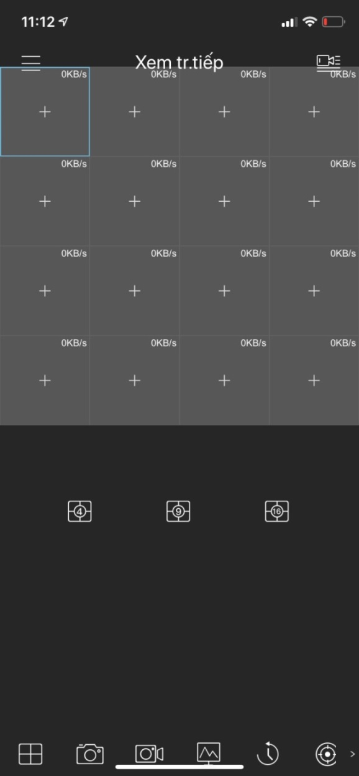  Tích vào ô này
8 | Mk cho các lớp là tg@123456  Tên lớp: lớp mầm 1 nhập tên đăng nhập là lopmam1; lớp mầm biếc nhập là mambiec; lớp chồi xanh nhập là choixanh; lớp măng non nhập là mangnon; lớp tre ngà nhập là trenga

